慕课网 教程

定义

每个服务单独一个进程

通讯轻量

可自动化部署

特征

1. 单一职责

紧密相关的业务单独为一个服务，无关的分离

2. 隔离性

不会相互干扰

3. 独立存储

如何拆分、治理？

如何保证数据一致性？

### 微服务之间如何通讯？

1. 通讯模式

请求/响应

发布/订阅

1. 通讯协议

REST API

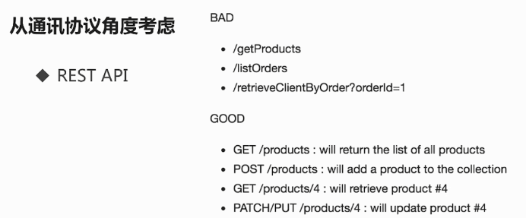

#### 如何选择RPC框架

**I/O、线程调度模型** 长连接、阻塞非阻塞 单线程 多线程

**序列化** 可读、json xml ，不可读 反序列化**通讯效率**

**多语言支持**

**服务治理功能**

#### 流行的RPC框架

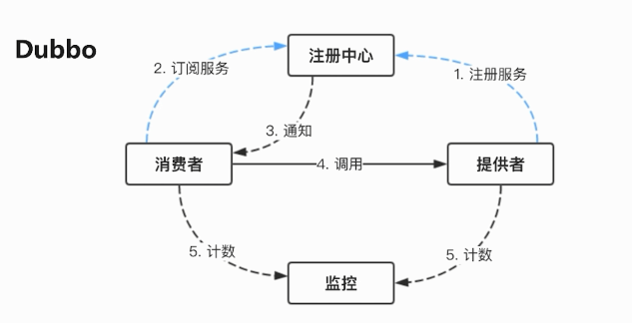

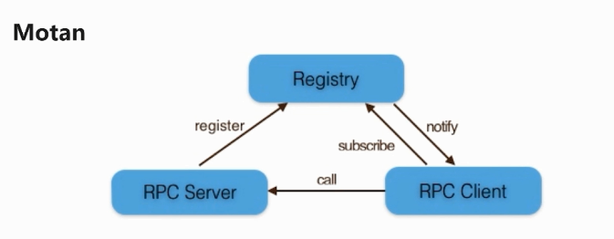

facebook 开源的，

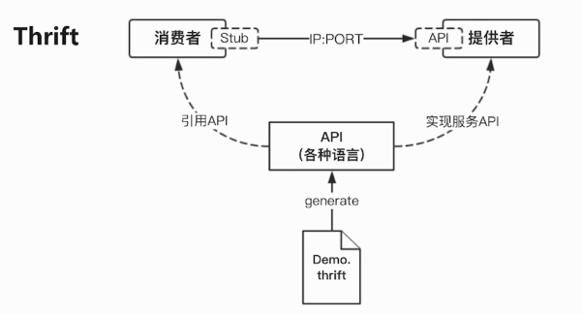Google开源的

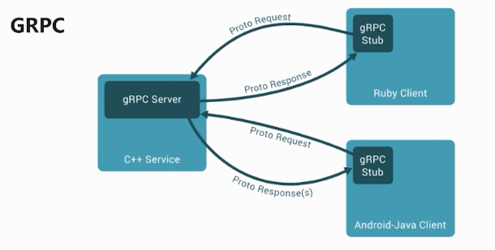

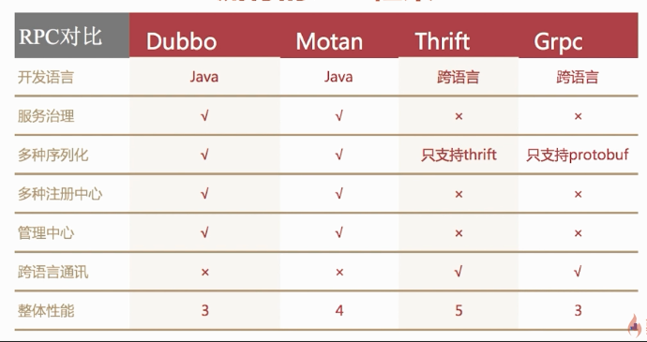

序列化效率

protobuf > thrift > hessian

GRPC 用的是http2 协议

MQ(消息队列)

### 微服务之间如何发现彼此？

服务对外提供服务的方式一般都是 IP+PORT

**服务发现的本质**

让调用者、客户端 知道 服务提供者的 IP 和 端口

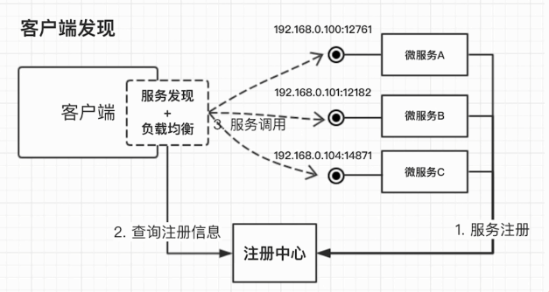

客户端向注册中心请求查询注册信息

服务端的发现？

### 微服务如何部署？更新？扩容？

服务编排

### SpringBoot

独立运行

内嵌web服务器

### SpringCloud

Java的微服务解决方案

侧重功能，开发

核心组件

Netflix eureka 服务发现组件

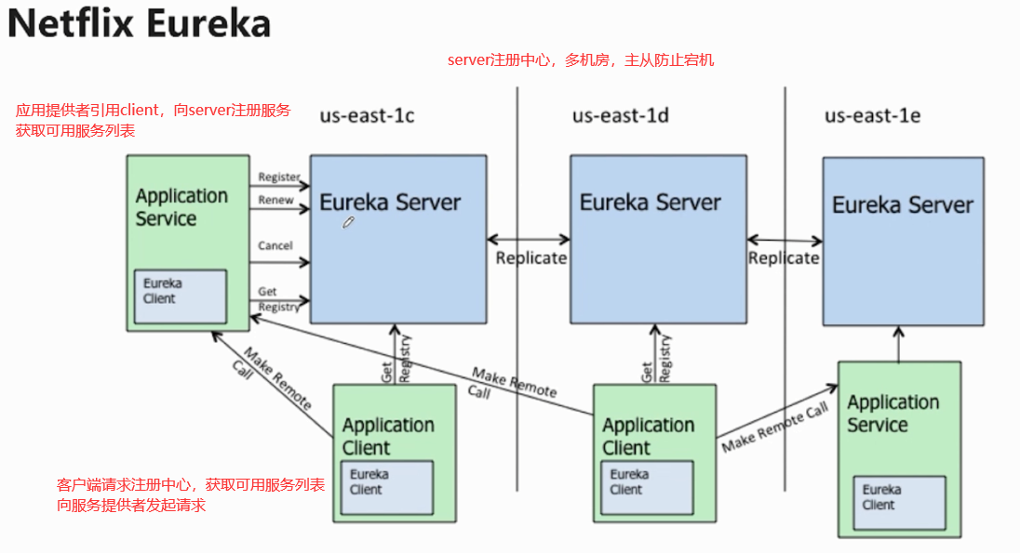

Netflix ribbin 客户端负载均衡组件

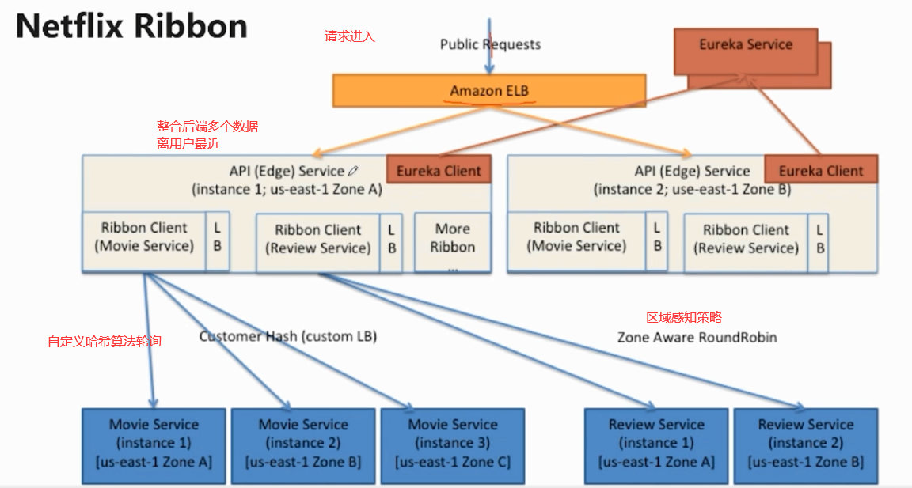

Netflix Hystrix容错框架，断流器

一旦服务不可用，后续请求不再请求服务方。不会堆积请求。导致压垮后端数据库。

给客户更好的相应

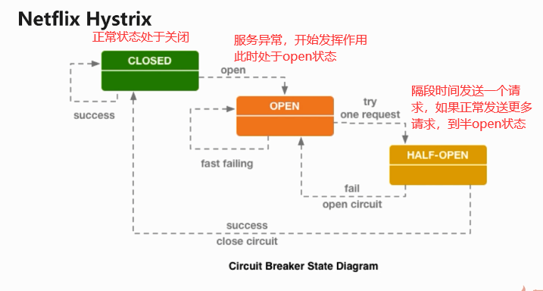

Netflix zuul 服务网关

Spring Cloud Config 分布式配置

api gateway（api网关）